Пользуемся кредитной картой ПРАВИЛЬНО!

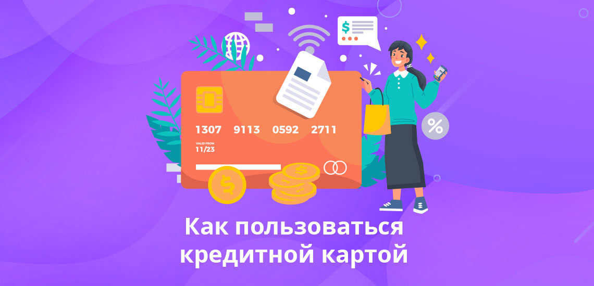
Кредитная карта – это финансовый инструмент, легкомысленное использование которого приводит к образованию просроченной задолженности.
Последствия ровно такие же, как и при несвоевременной уплате долга по кредиту.
Правильное использование кредитной карты является весьма важной темой.
Кредитную карту можно абсолютно бесплатно получить в любом отделении подходящего вам банка. Причем это может быть не только привычная кредитка, но и вполне универсальная карта, которая позволит не только быстро снимать кредитные средства, но и зачислять, хранить, использовать ее при своих расчетах.
Преимущества кредитной карты осознают многие, а как следует правильно распоряжаться такой картой для значительной экономии ваших средств и времени?
Важно помнить, что неграмотный (легкомысленный) подход при использовании кредитной карты может привести к достаточно неблагоприятным обстоятельствам.
При принятии решения воспользоваться кредитной картой, необходимо внимательно изучить условия кредитного договора, что в дальнейшем поможет минимизировать расходы и избежать неблагоприятных последствий. Это правило распространяются на все типы кредитных карт: классические, стандартные, премиальные, моментальные, с крупным или небольшим кредитным лимитом.
На какие основные моменты стоит обратить внимание:
- как рассчитывается грейс-период (льготный период) и в течение какого времени действует;
- какие операции можно совершать по карте (к примеру, можно ли снимать наличные без комиссии);
- как рассчитывается сумма задолженности;
- способы погашения задолженности, в том числе: без комиссии, с учетом процентов за пользование;
- размер минимального ежемесячного платежа (в %% и абсолютном выражении);
- пени, штрафы, неустойка, возможность передачи прав требования коллекторским агентствам;
- условия программ лояльности или "cashback" (начисление %% на остаток собственных средств, партнерские программы, специальные банковские акции).
Для того чтобы понять как правильно и выгодно пользоваться кредитной картой, необходимо разобраться с механизмом определения грейс-периодом, другими словами - льготного периода.
Льготный период – это время, в течение которого пользование заемными средствами возможно без уплаты процентов банку.
Как правило, он состоит из двух частей:
- расчетный (отчетный) период;
- льготный беспроцентный период.
Приведем пример. Льготный период по кредитной карте составляет 55 дней (в настоящее время это самая «популярная» длительность льготного периода). Следовательно, расчетный период составит 30 (31) день, а беспроцентный — 25 дней.
В течение расчетного периода можно совершать покупки по кредитной карте, по истечении этого периода (т.е. через месяц, строго в определенную дату) банк рассчитывает сумму задолженности, информирует клиента путем предоставления ему выписки с детализацией. Важно помнить, что если в оставшиеся 25 дней клиент погасит задолженность, то проценты по карте начисляться не будут!
Помните, что льготный период начинает действовать при остатке долга за покупки в прошлый расчетный период. Клиенту достаточно внести минимальный ежемесячный платеж, чтобы дальнейшие 55 дней пользоваться картой бесплатно, а проценты будут начисляться только на остаток долга с прошлого месяца.
Правильно пользоваться кредитной картой – значит ценить свои собственные средства!

